项目展示及测试，需要截图并对截图进行描述解释，至少需要测试10个结果。
基于Seq2seq中英文翻译

数据测试：（训练了13组翻译，损失度最后为0.034）3.539——>0.034
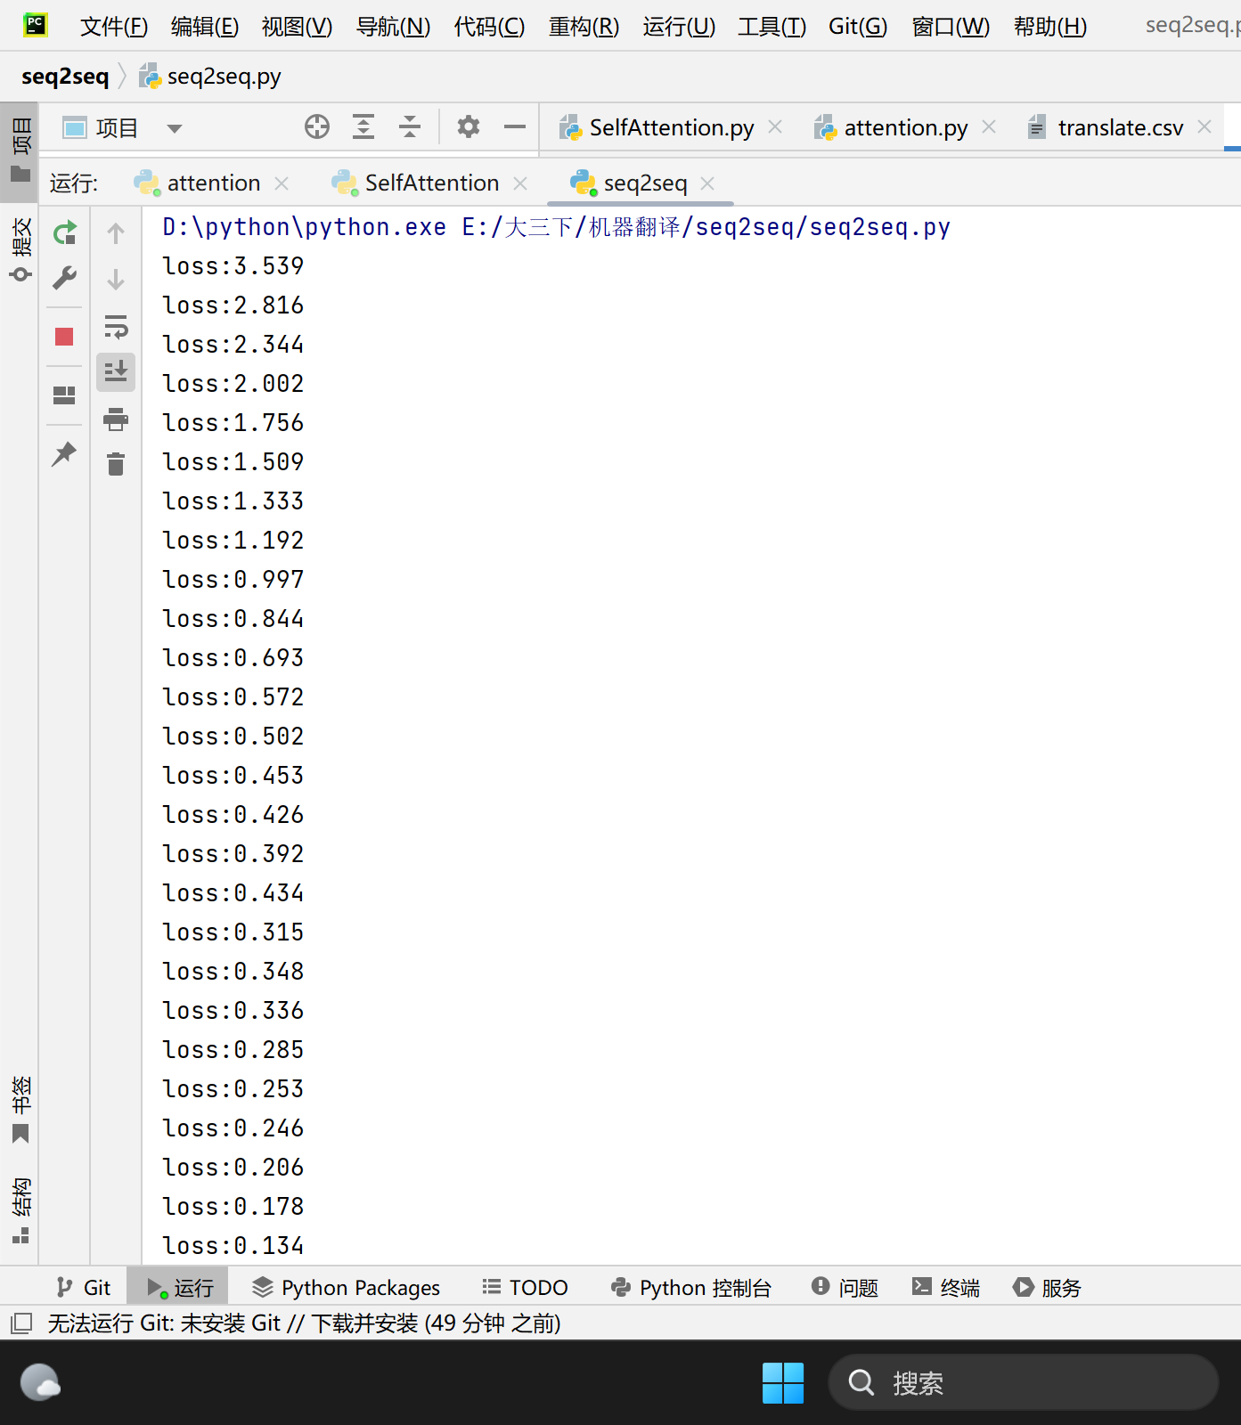
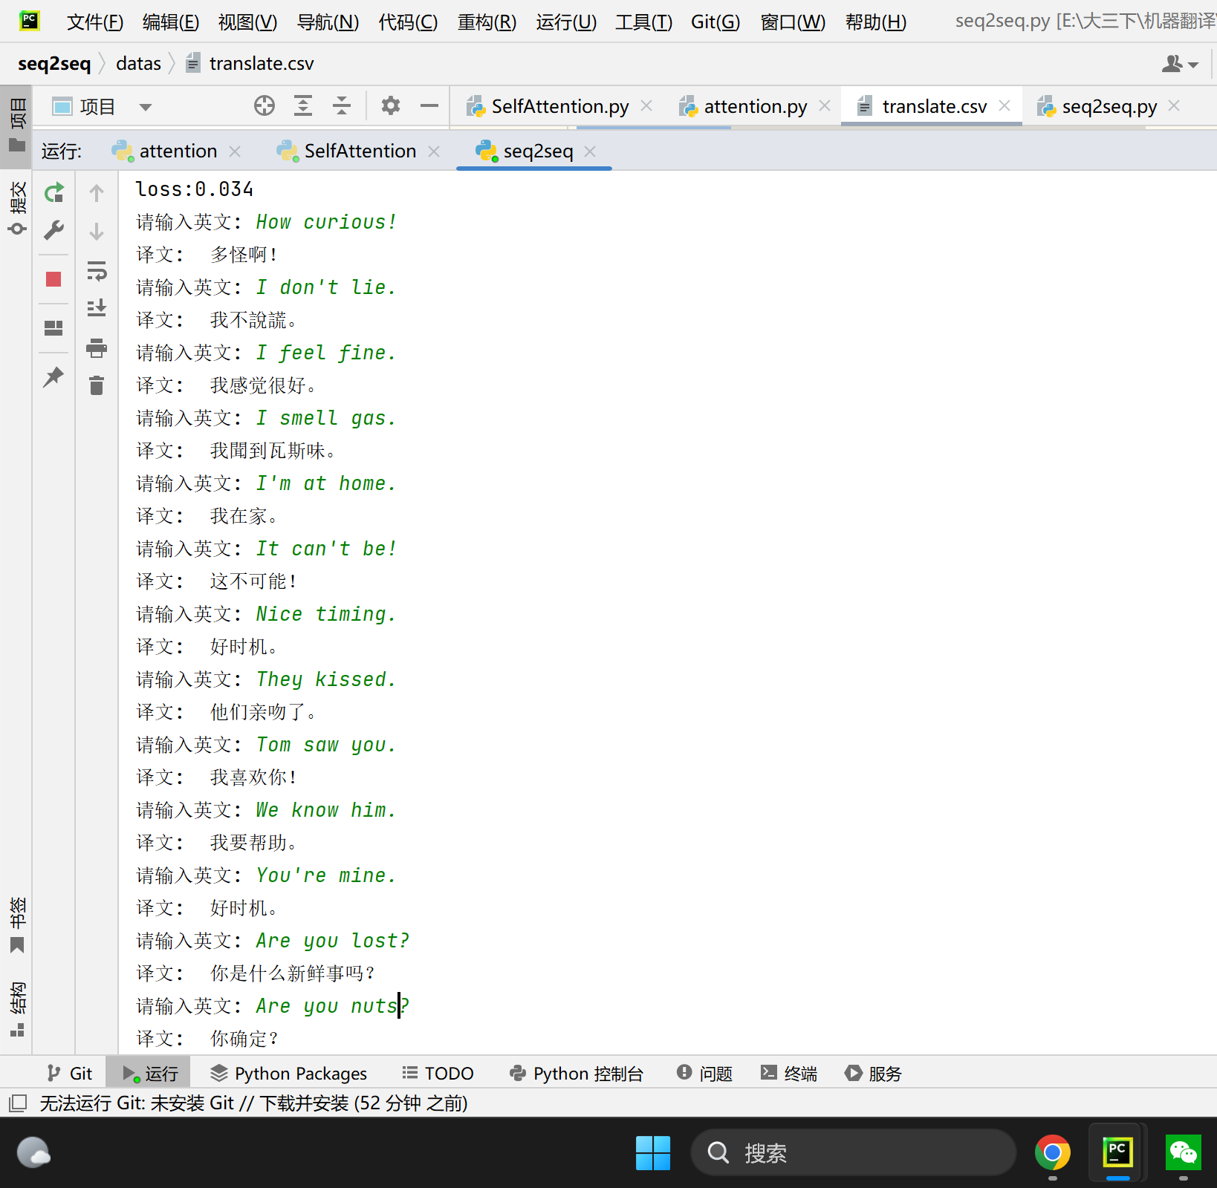
对基于seq2seq模型进行结果分析：
这是一个深度学习模型的训练过程中的损失值（loss），每一行代表一次训练迭代的结果。损失值是用来衡量模型预测结果与真实结果之间的差距的指标，通常越小表示模型的预测能力越好。损失值越小，代表模型的预测结果越接近真实值。从最开始的3.539逐渐降低到了0.134，然后又稍微上升了一些，最后稳定在了0.034左右。这说明模型在训练过程中逐渐地学习到了更好的特征表示和预测能力，从而使得损失值不断下降。但是在训练过程中，有时候会出现过拟合的情况，即模型在训练集上表现很好，但是在测试集上表现不佳。因此，我们需要在训练过程中进行监控，及时调整模型的参数，以避免过拟合的情况发生。最后面的输入和输出是一个实现中英文的一个简单翻译。

基于Seq2seq+attention中英文翻译
数据测试（训练了11组翻译，损失度最后为0.054）3.458——>0.054
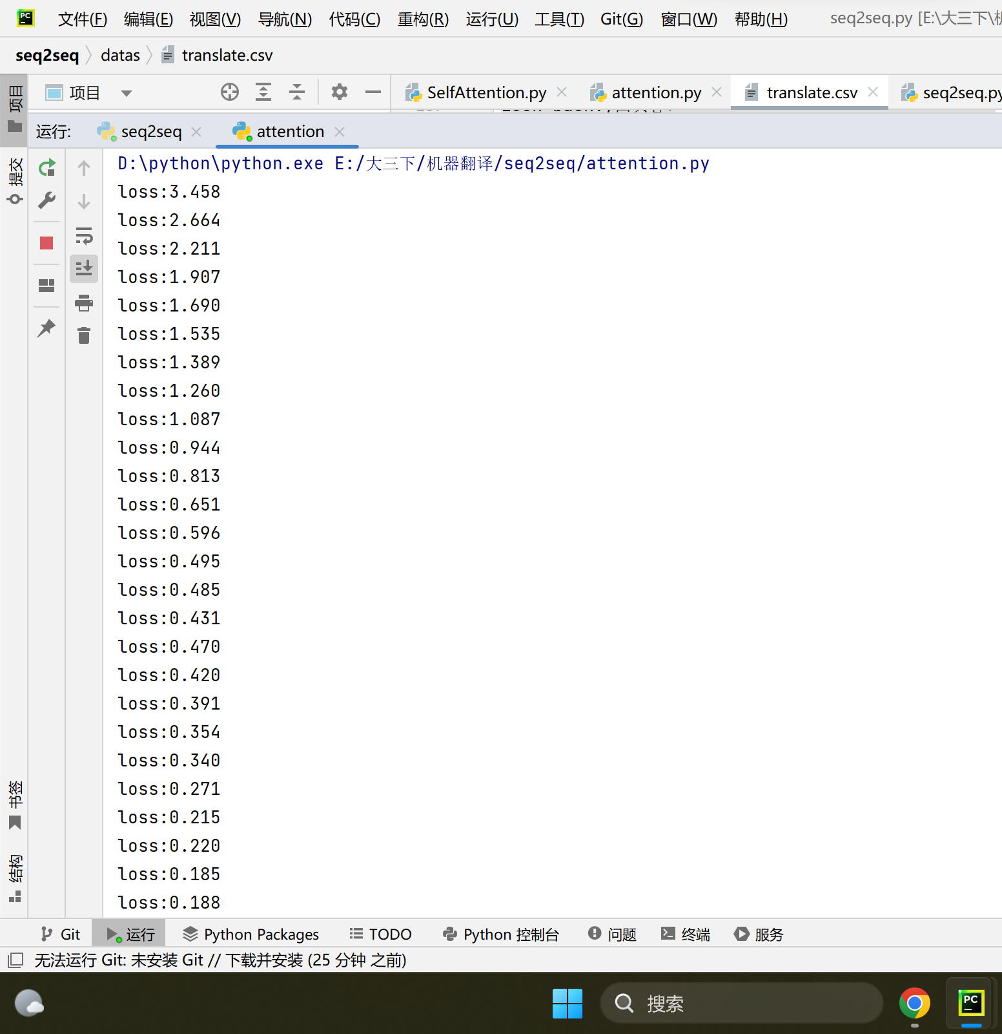
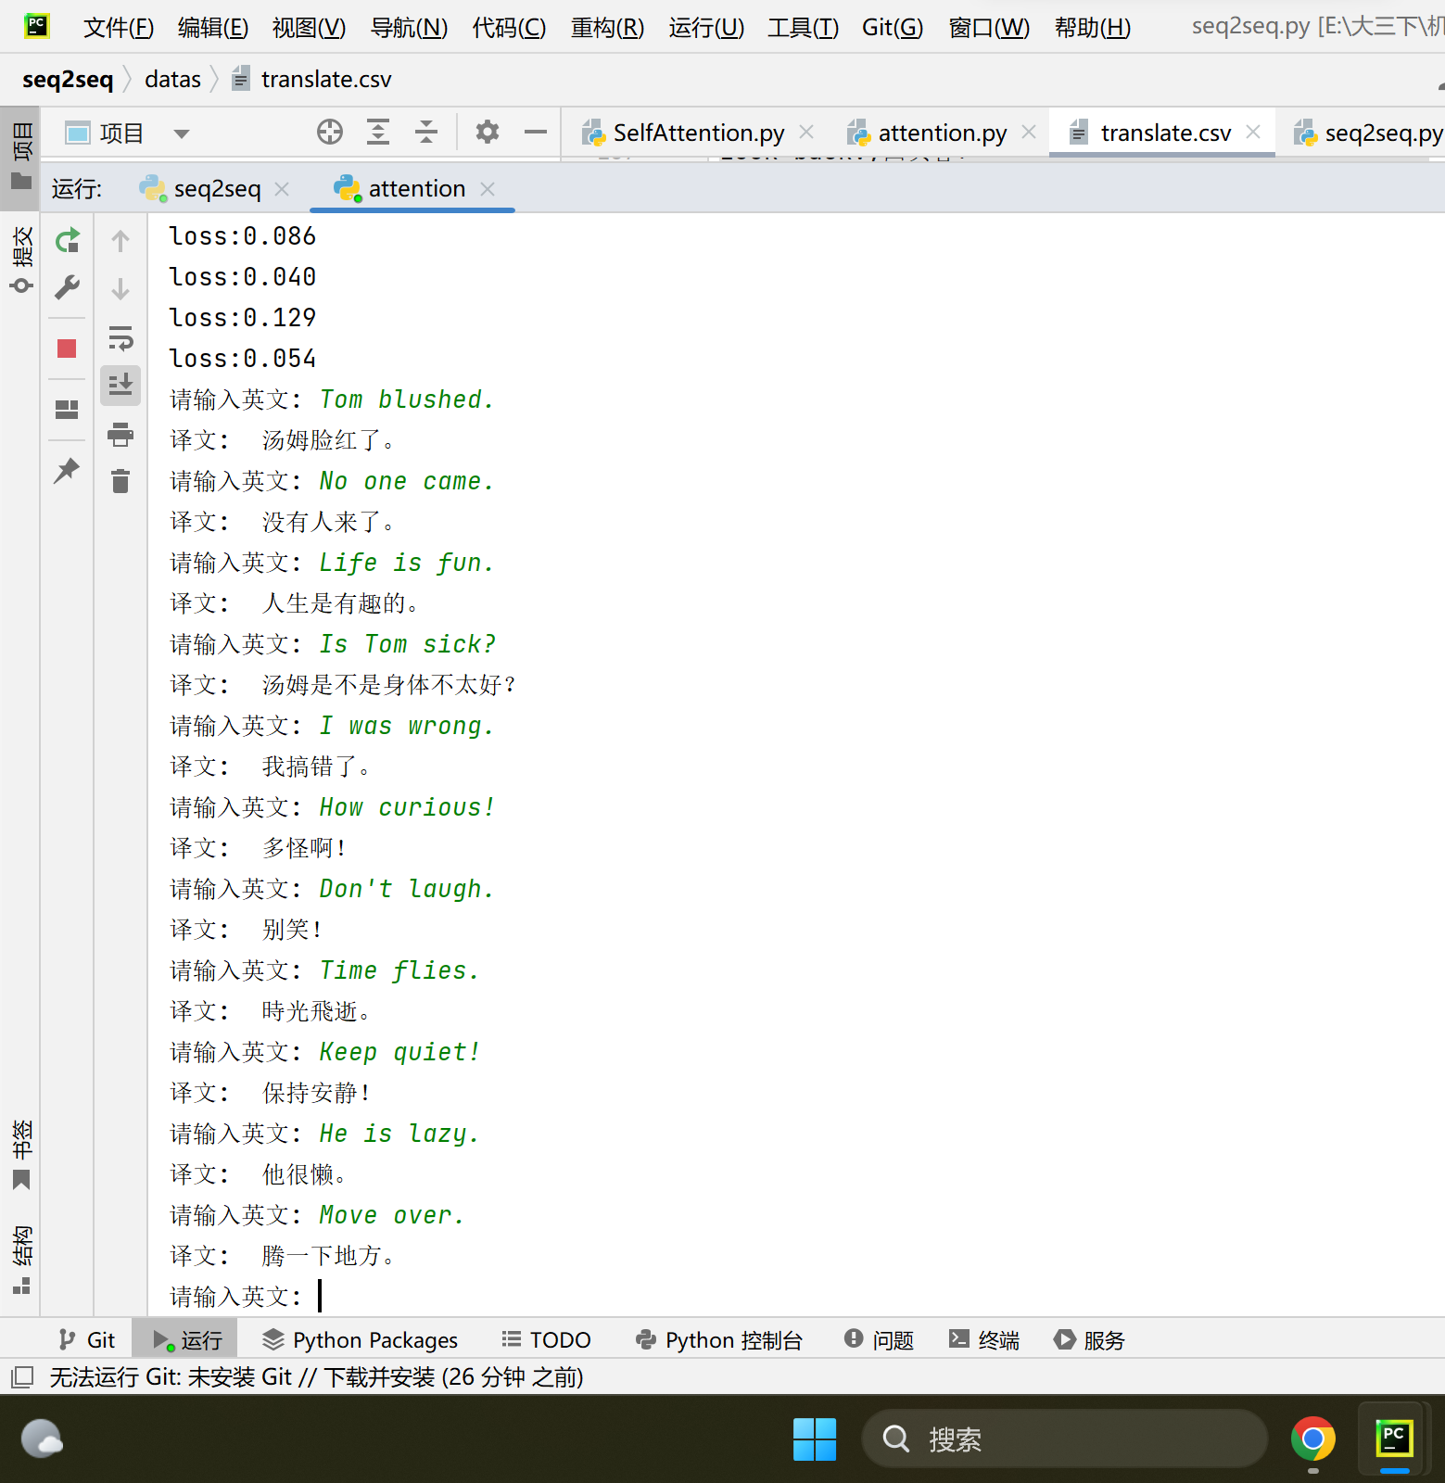
对基于seq2seq+attention模型进行结果分析：
这是一个基于seq2seq+attention模型的中英文翻译器的运行结果。在训练过程中，我们可以看到loss值逐渐降低，这表明模型在学习中英文之间的映射关系方面取得了进展。在测试阶段，我们输入了一些英文句子，模型输出了对应的中文翻译。从结果来看，从最开始的3.458逐渐降低到了0.188，然后又稍微上升了一些，最后稳定在了0.054左右。模型的翻译质量还是比较不错的，能够正确地将英文句子翻译成中文句子。
seq2seq+attention模型是一种常用的序列到序列模型，它可以用于机器翻译、对话生成等任务。在这个模型中，输入序列被编码成一个固定长度的向量，然后解码器根据这个向量生成输出序列。为了解决输入序列长度不同的问题，我们使用了attention机制，它可以让解码器在生成每个输出时，根据输入序列的不同部分给予不同的注意力权重。
在这个中英文翻译器中，我们使用了一个双向LSTM作为编码器，一个单向LSTM作为解码器，并且使用了Luong的attention机制。在训练过程中，我们使用了交叉熵损失函数，并且使用了Adam优化器进行参数更新。从loss值的变化趋势来看，模型的训练效果还是比较不错的。最后面的输入和输出是一个实现中英文的一个简单翻译。

基于Seq2seq+self-attention中英文翻译
数据测试（训练了13组翻译，损失度最后为0.02）3.421——>0.02
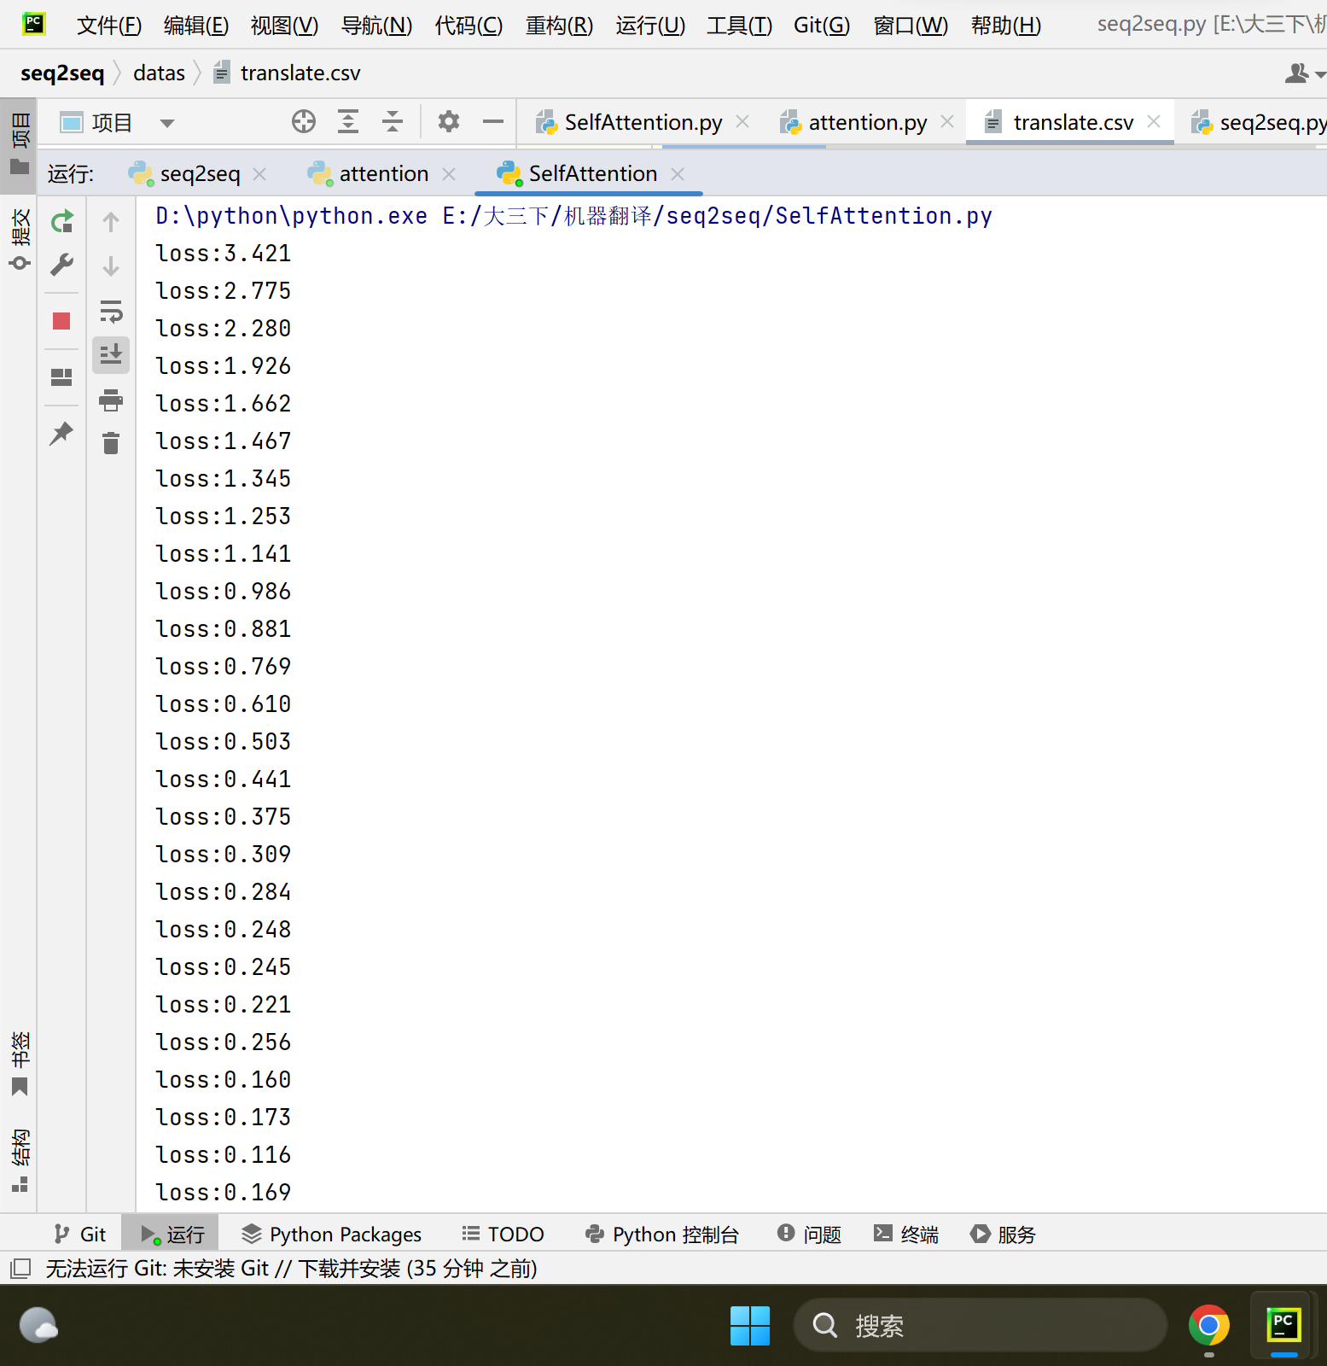
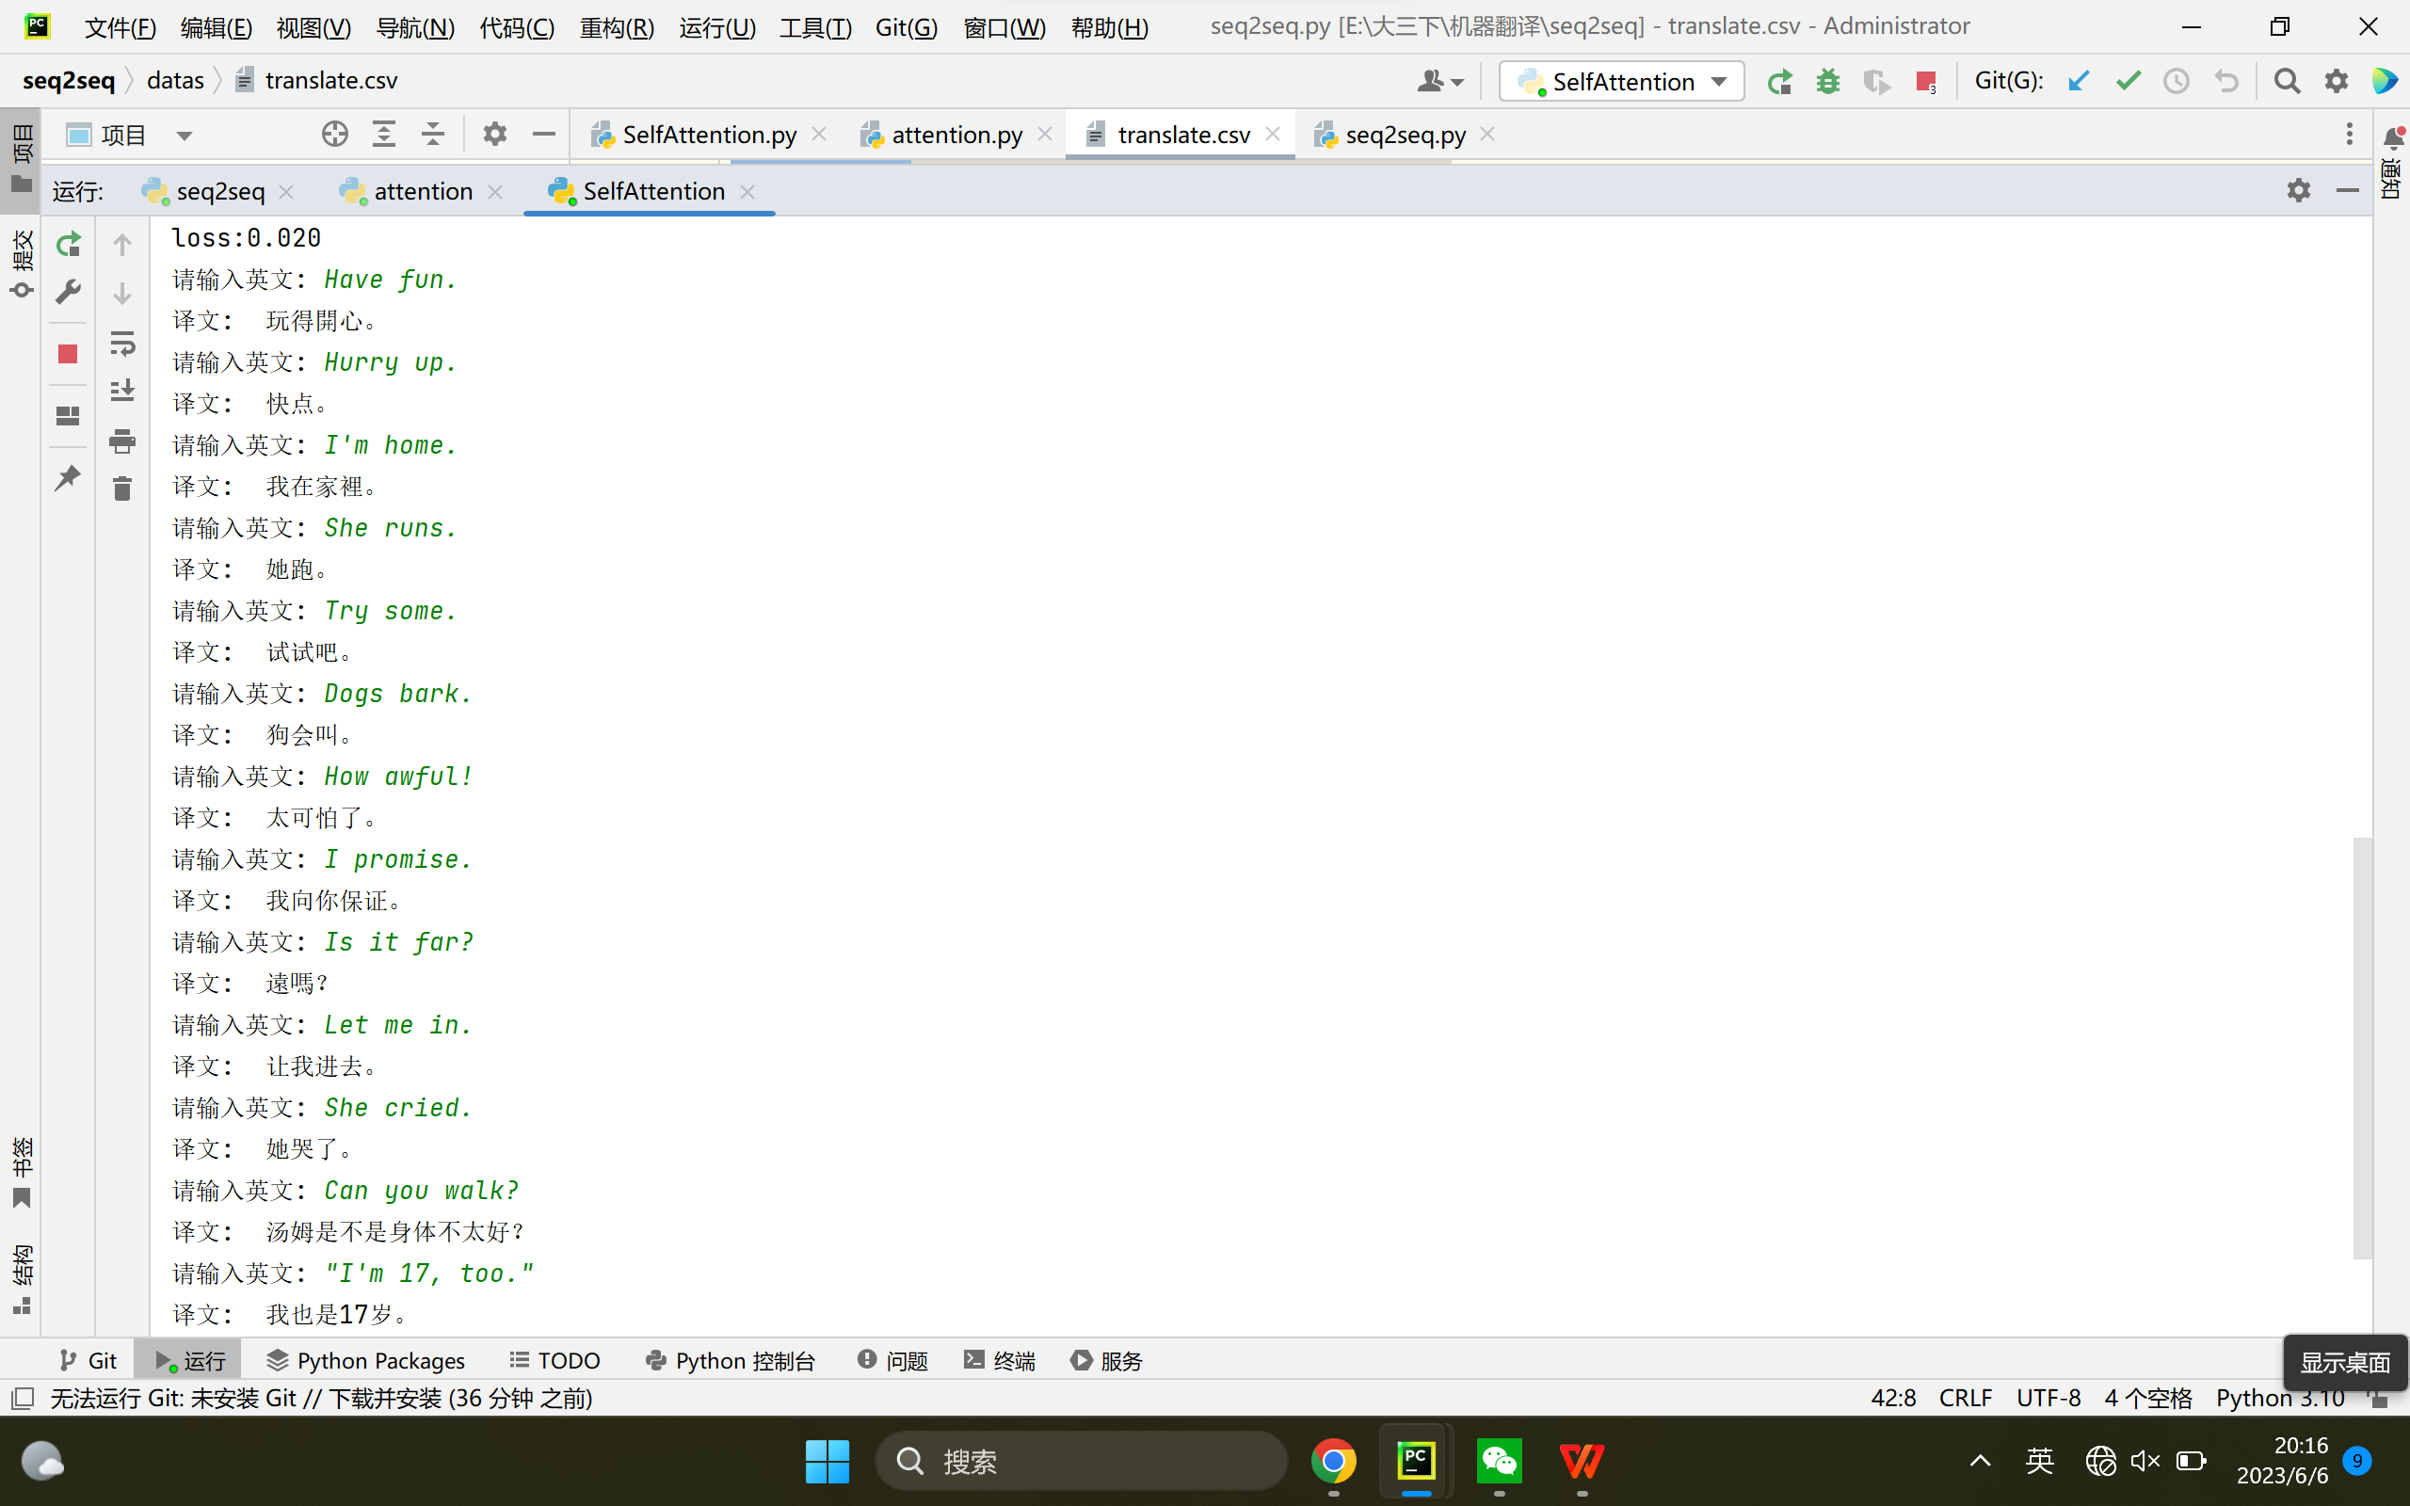
对基于seq2seq+self-attention模型进行结果分析：
该模型是基于Seq2seq和self-attention的机器翻译模型，通过训练数据集来学习英文和中文之间的映射关系，从而实现英文到中文的翻译。从训练过程中的loss值可以看出，模型的训练效果逐渐提高，loss值逐渐降低，从结果来看，从最开始的3.421逐渐降低到了0.169，然后又稍微上升了一些，最后稳定在了0.02左右。说明模型的翻译效果越来越好。
在输入英文句子后，模型能够输出相应的中文翻译，从结果来看，模型的翻译效果还是比较准确的，能够正确地翻译出输入的英文句子。但是，从翻译结果来看，模型还存在一些问题，比如在翻译"How awful!"这个句子时，翻译结果为"太可怕了"，虽然翻译的意思是正确的，但是在表达上还是有些生硬，不够自然。
总的来说，该模型的翻译效果还是比较不错的，但是在实际应用中还需要进一步优化，比如增加更多的训练数据、调整模型参数等，以提高翻译的准确性和自然度。

以下就基于Seq2seq+attention，seq2seq+self-attention，seq2seq模型进行对比，可以看出
seq2seq+self-attention：从最开始的3.421逐渐降低到了0.169，然后又稍微上升了一些，最后稳定在了0.02左右。
Seq2seq+attention：从结果来看，从最开始的3.458逐渐降低到了0.188，然后又稍微上升了一些，最后稳定在了0.054左右。
seq2seq模型：从最开始的3.539逐渐降低到了0.134，然后又稍微上升了一些，最后稳定在了0.034左右。
由此我们可以得出seq2seq+self-attention模型的效果很好比起另外两个，基本模型seq2seq要比attention模型的效果要好。

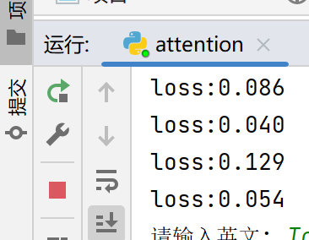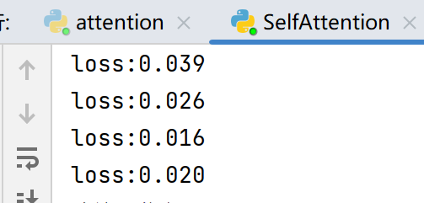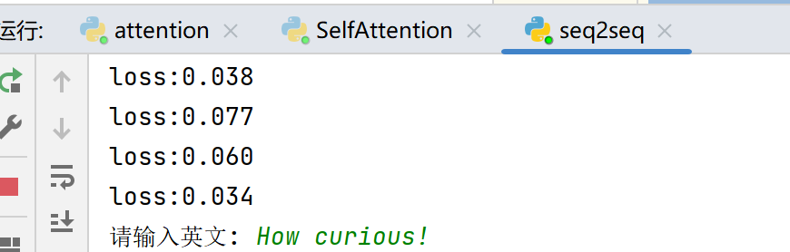

seq2seq模型主要代码:（编码（encoder）与解码（decoder））再加一个数据集（dataset）
代码如下：
数据集（dataset）

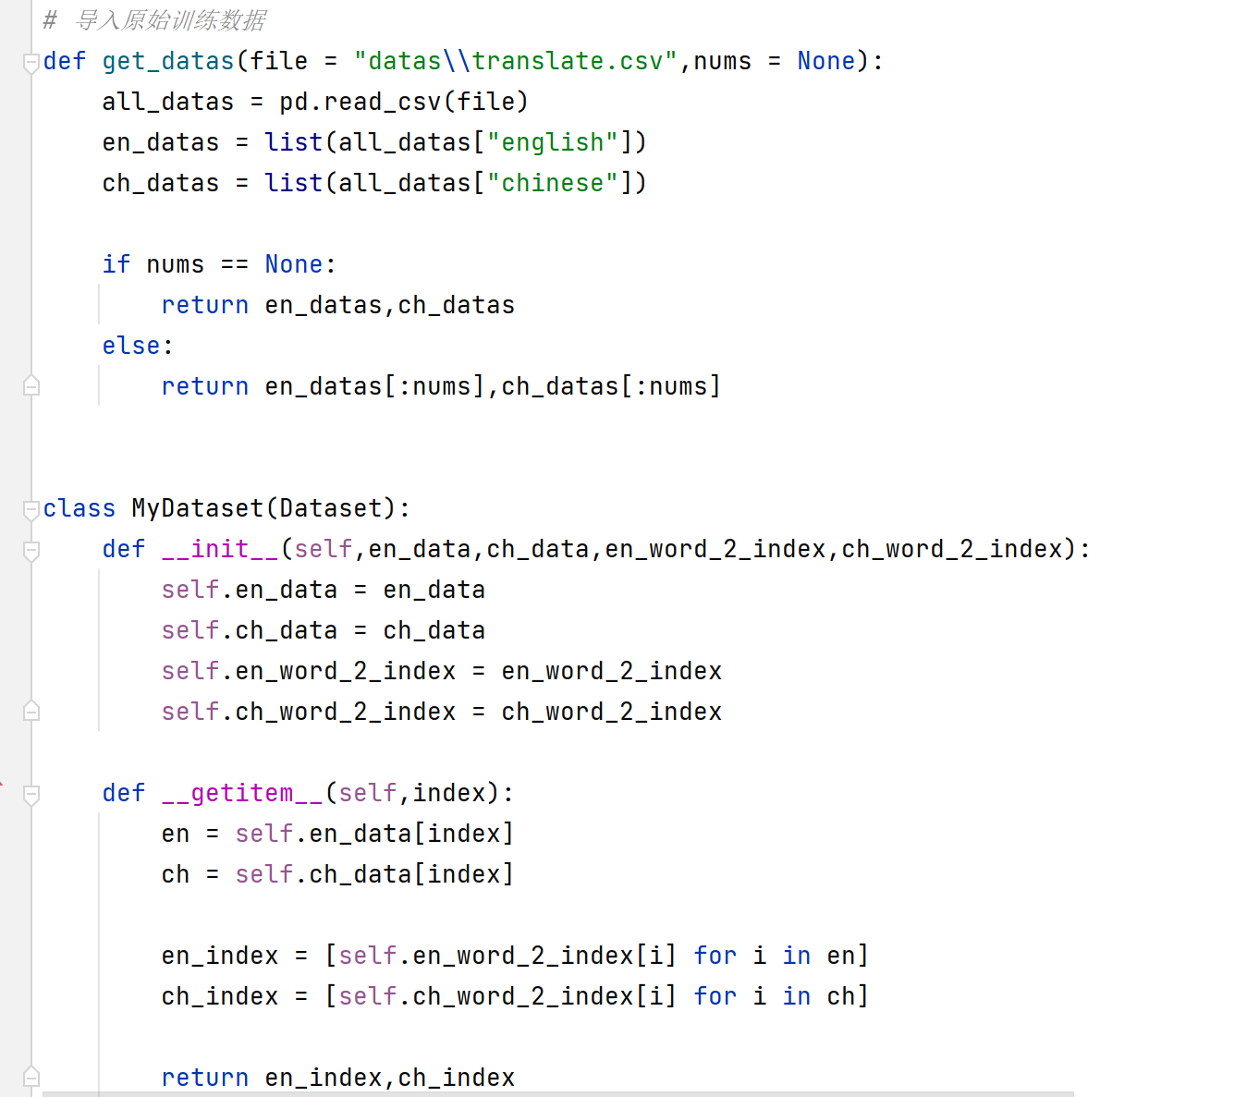
解释：

编码（encoder）
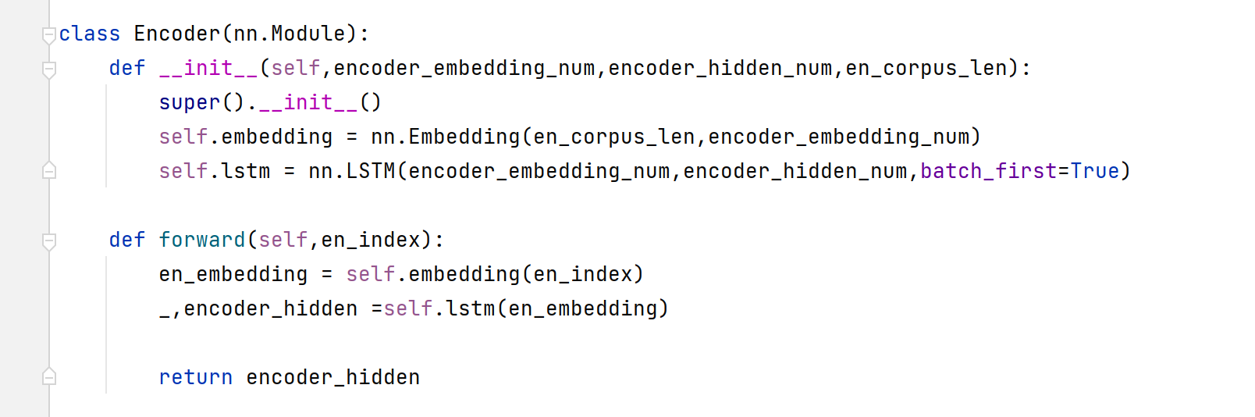
解释：

解码（decoder）
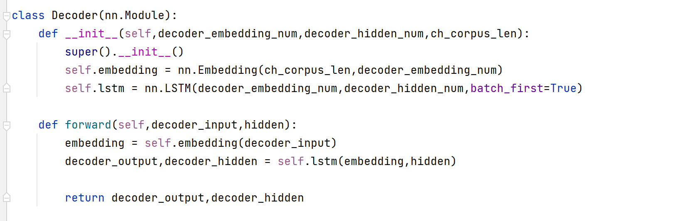
解释：

seq2seq+attention模型主要代码:（编码（encoder）与解码（decoder））再加一个attention
代码如下：
编码（encoder）
解释：

解码（decoder）
解释：

attention
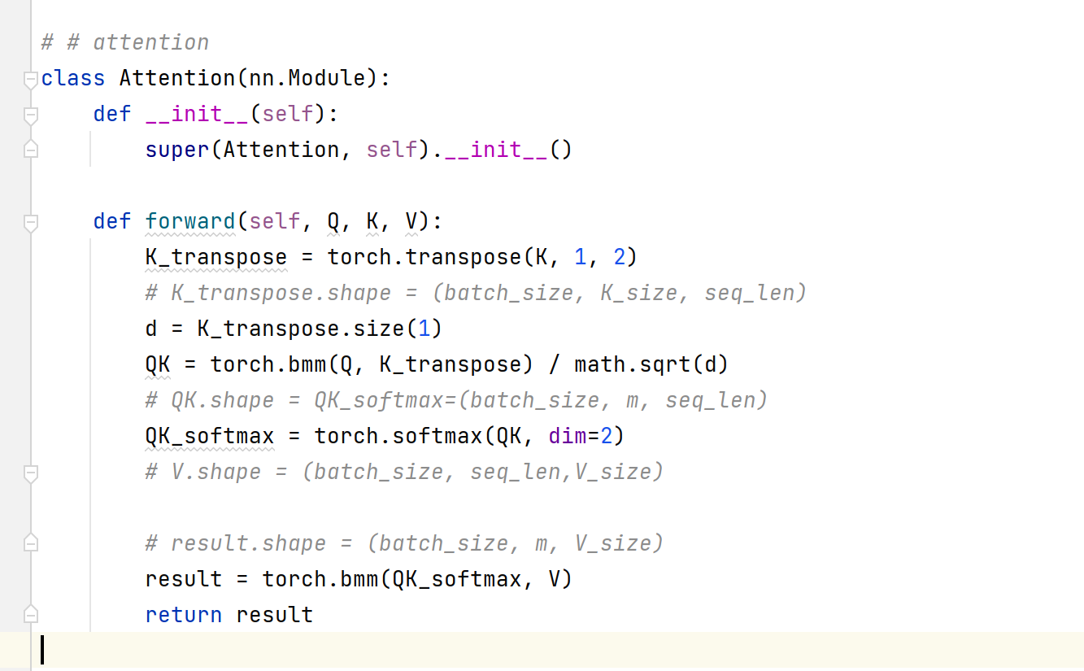
解释：

seq2seq+self-attention模型主要代码:（编码（encoder）与解码（decoder））再加一个self-attention
代码如下：
编码（encoder）
解释：

解码（decoder）
解释：

self-attention
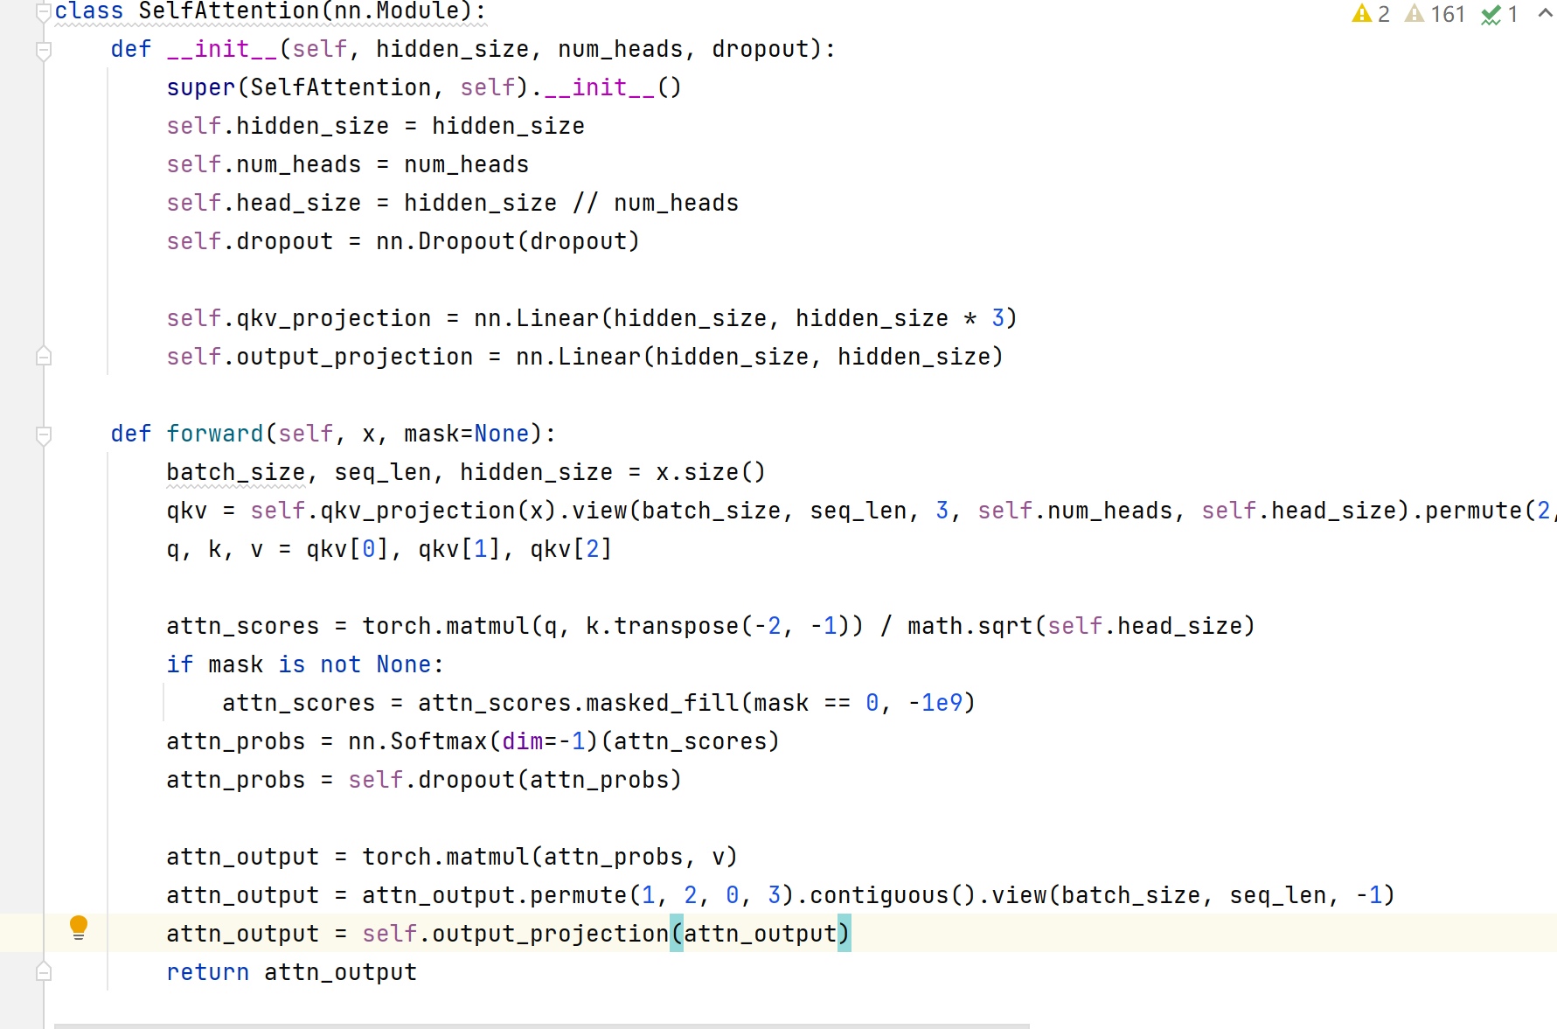
解释：

